大網白里市立

国保大網病院



令和８年度 奨学金情報

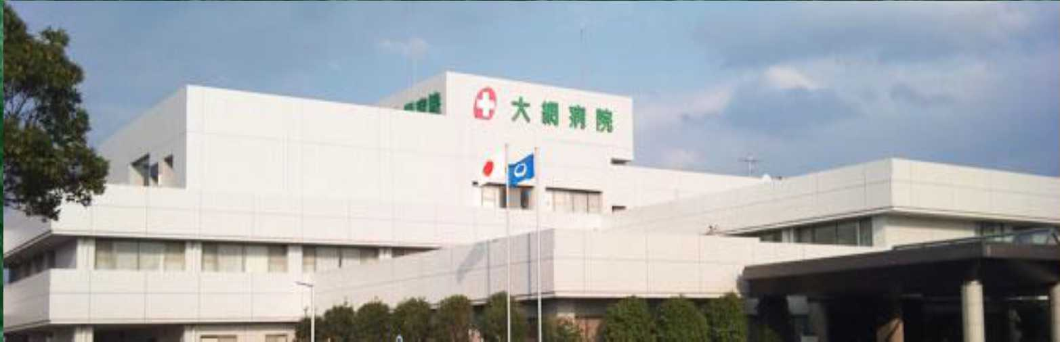


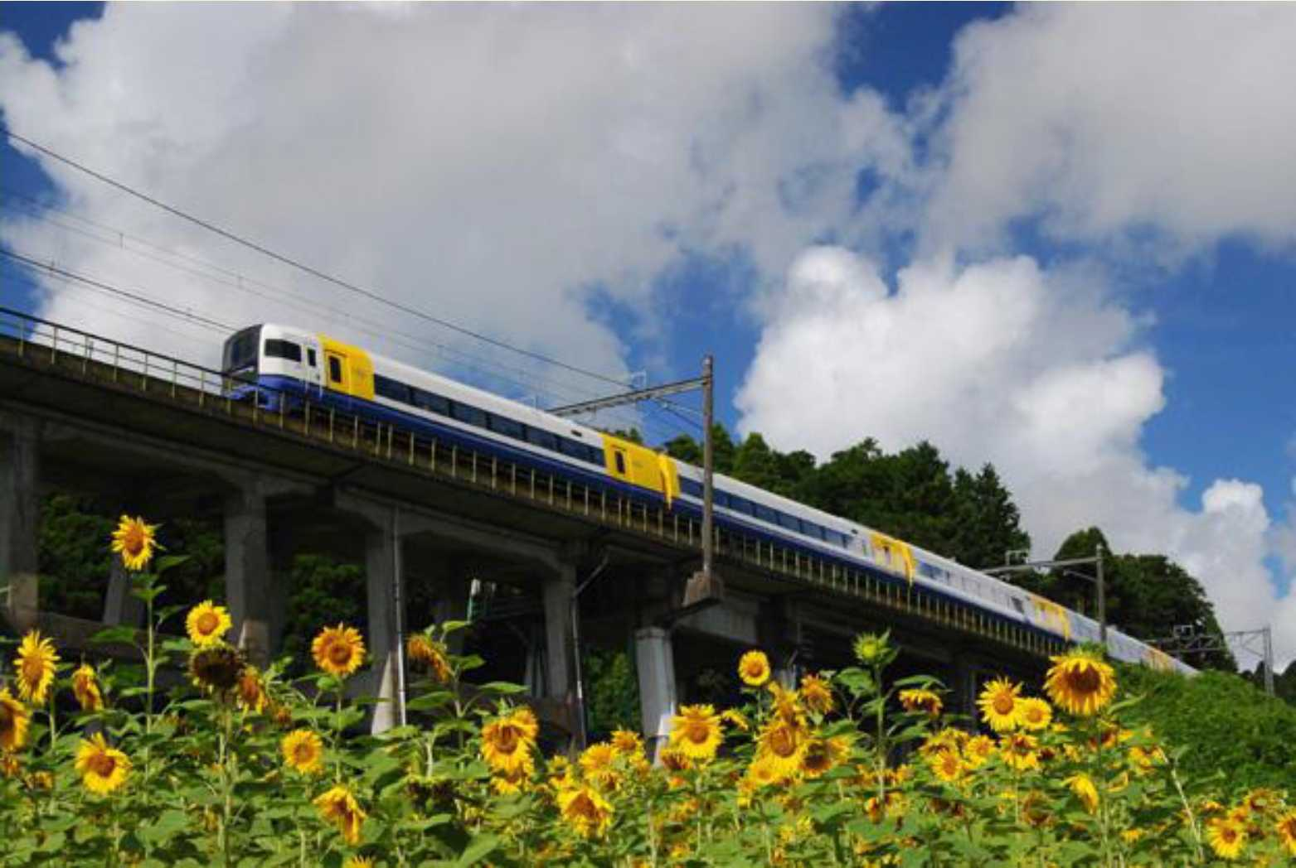

大網白里市のキャラクター『マリン』

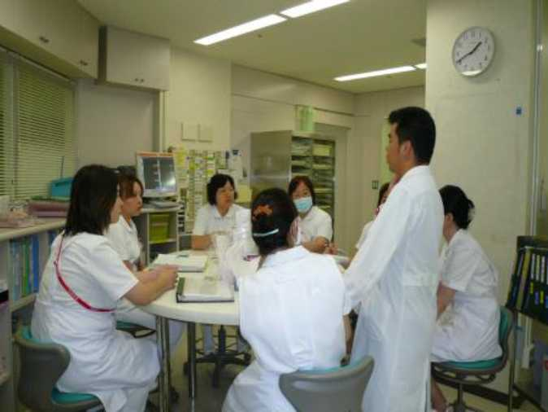

大網病院は、前身の山武郡南病院時代から数えて７０年以上の歴史を誇る
地域に根ざした市民病院です。医師、看護師、技師が一体となって技術研鑽
に努めており、認定看護師の取得なども病院としてサポートし、現状に満足
することなく、さらなる発展へ全力を尽くしております。

当院で技術研鑽に励み、看護師として地域の患者さまへ貢献することに生き甲斐を感じたい方の応募をぜひお待ちしております。

当院のある大網白里市は千葉駅から電車で２７分、

東京駅からも特急で５０分という距離で、東金線の
起点となるなど、山武・長生・夷隅地域の交通拠点となっています。
ショッピングセンターや大型店舗が並ぶ市街地から、田園風景の広がる中部地区、海水浴やサーフィンが楽しめる自然豊かな海岸地区まで多様なライフスタイルに対応できる魅力的なまちです。

令和7年度看護部実績
新卒看護師初任給 277,935円(４大卒）(含：地域手当・処遇改善)
有給休暇 年度２０日
夏期休暇 ７日(令和7年度取得率99.6％)
産前産後休暇、育児休暇、子育て休暇、条件付き短時間勤務、長期離脱者復職支援制度など、将来へ万全のサポート体制を用意しています。

【個人情報の取扱いについて】
①収集した個人情報は、本人の同意なく採用判断及びその他当院で必要とされる業務以外の目的では使用しません。
②収集した個人情報は、以下の場合を除き、本人の同意無く第三者への提供は行いません。
・法令により情報提供が義務付けられている場合。
・生命、身体、又は財産の保護のために必要がある場合で、本人の同意を得ることが困難な場合。
・国の機関若しくは地方公共団体又はその委託を受けた者が法令の定める事務を遂行することに対して協力する必要がある場合であって、本人の同意を得ることにより当該事務の遂行に支障を及ぼす恐れがある場合。
③収集した個人情報は、大網白里市の規程に定められた年数の間は保存し、その後適切な手段を以て廃棄します。
④個人情報提供者本人から依頼があった場合、速やかに該当する個人情報を開示します。
１.奨学金制度の概要
(１)応募資格： 令和8年４月から大学看護学科等へ入学する方、または在学中の方
(２)貸与金額： 年額１２０万円以内で半年ごと年２回の分割払い
資格習得に要する費用が限度額となります（入学金、授業料、教材費等）
(３)貸与期間： ４年間以内
(４)利子：無利子
(５)募集人員： ５名以内
(６)条 件： 卒業後、看護師の資格を取得し、奨学金給付年数以上の期間、大網病院で勤務すること。
以下の場合、原則として奨学金を全額返納（③の場合、全額又は一部）していただきます。
① 卒業できなかったとき
② 卒業後、１年１月以内に看護師の資格を取得出来なかったとき
③ 看護師としての勤務期間の合計（休職等の期間は除く。）が奨学金の支
給期間に満たなかったとき
２.応募方法
(１)応募書類： （入学予定の方）履歴書、最終学年の成績証明書、卒業(見込)証明書、入学通知書、看護師養成委託生採用願、誓約書
（在学中の方）履歴書、最終学年の成績証明書、在学証明書、
看護師養成委託生採用願、誓約書
(２)送付先： 〒２９９－３２２１ 千葉県大網白里市富田８８４番地１ 大網病院 管理班 宛
(３)連絡先： 電話番号 ０４７５－７２－１１２１ Eメール oamihp@city.oamishirasato.lg.jp
(４)応募期限： 令和8年３月６日 消印有効 ※期限を過ぎた場合は電話で問合せください。
３.選考について
(１)選考方法： 書類審査後、合格者のみ面接による選考試験を行います。※面接は３月中を予定
書類選考不採用者へは提出書類をお返しします。
４.その他
(１)委託生が以下のいずれかに該当する時は、それ以降の委託金の貸与を行わないものとし、既に貸与した分に関しては速やかに返還を求めるものとします。
① 退学したとき
② 法例に違反する行為を行ったとき
③ 著しく成績が不良なとき
④ 大網白里市長が委託生として不適当と認めたとき

大網白里市立国保大網病院(概要)
【一般外来】
内科・外科・消化器科・整形外科・眼科・皮膚科・
リハビリテーション科
【専門外来】
神経内科・血液内科・呼吸器内科・循環器内科・
糖尿病内科・乳腺科・リウマチ膠原病内科・総合診療科

【病床数】一般病床：９９床

【看護体制】：急性期一般入院料４（10：1）、認知症ケア加算３、 入退院支援加算１、医療安全対策加算２、感染対策向上加算２、 外来化学療法加算１